UNIT



**Responsável:**

*Leandro Souza*

**Projeto e Codificação:**

*Caio Sergio Babler da Silva*

*Kayo Almeida do Amaral*

*Márlon Santos Silva*

*Matheus Thales Xavier Soares*

*Wellington Costa de Souza*

Documento de Visão do Sistema

# ⦁ Objetivo

O propósito deste documento é coletar, analisar e definir as necessidades e características do sistema DOM GO!, focando nas potencialidades requeridas pelos desenvolvedores e usuários-alvo, e como estes requisitos foram abordados no sistema.

A visão do sistema documenta o ambiente geral de processos desenvolvidos para o sistema, fornecendo a todos os envolvidos uma descrição compreensível deste e suas macro-funcionalidades.

# ⦁ Descrição do Produto

O DOM GO! é uma aplicação D.O.M (Dynamic Object Model) que tem como objetivo de criar pequenas aplicações de forma fácil e intuitiva, buscando alcançar uma maior produtividade no desenvolvimento de micro apps.

# ⦁ Abrangência

O sistema DOM GO! é direcionado para administradores de pequenas empresas, com o intuito de que eles mesmos possam criar as aplicações necessárias para seu negócio.

# ⦁ Papel dos Atores

Atores são pessoas que interagem como sistema em questão, fazendo sua utilização conforme o que lhe é cabível.

Abaixo estão descritos de forma resumida o papel dos atores do sistema Dom GO!.:

## ⦁ Usuário

Descrição: O usuário é o ator que irá utilizar diariamente o sistema.

Papel: Ao usuário comum, cabe a manipulação de dados e informações do sistema criado pelo administrador.

Insumos ao sistema:

Exemplo:

⦁ Dados dos funcionários

⦁ Dados da produção diária

⦁ Dados das vendas diárias

⦁ Dados de desperdício diário

Representante - Exemplo: Secretária

## ⦁ Administrador

Descrição: Fornece as especificações gerais que o sistema deve atender.

Papel: Modelar o sistema que será utilizado pelo usuário.

Insumos ao sistema:

⦁ Cadastrar usuários

⦁ Delegar níveis de hierarquia dos funcionários

⦁ Modelar Sistema (Criar entidades e atributos).

Representante - Exemplo: Gerente

# ⦁ Necessidades e Funcionalidades

Esta seção descreve as principais necessidades e funcionalidades requeridas pelas partes interessadas, relacionando a cada ator.

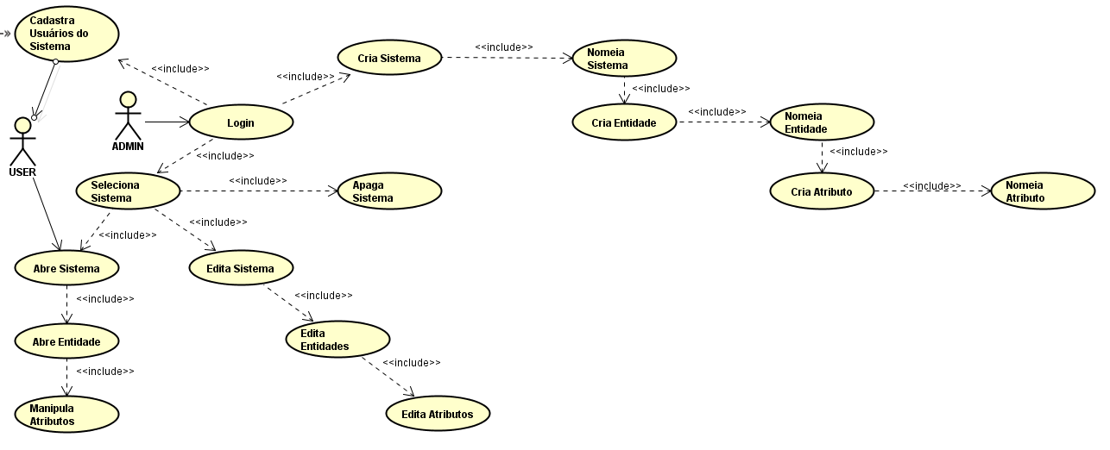

|  |  |
| --- | --- |
| **Necessidade** |  |
| **Controle de usuários** |  |
| Função | Descrição |
| F1 | Login - Acesso ao DOM Go!  **ADMIN e USERS** |
| **Modelagem** |  |
| F2.1 | Cria Sistema  **Somente ADMIN** |
| F2.2 | Criação de Entidades  **Somente ADMIN** |
| F2.3 | Cria Atributos  **Somente ADMIN** |
| F3.1 | Edita Sistema  **Somente ADMIN** |
| F3.2 | Edita Entidade  **Somente ADMIN** |
| F3.3 | Edita Atributo  **Somente ADMIN** |
| F4 | Apaga Sistema  **Somente ADMIN** |
| **Manipulação** |  |
| F5 | Acesso e manipulação do “Programa Modelado”  **ADMIN e USERS** |

# ⦁ Proposta de Solução Tecnológica Escolhida

O sistema será desenvolvido em linguagem de programação com capacidade de gerar páginas web para uso do sistema dentro de um navegador web e realizar conexão com banco de dados.

O desenvolvedor opta por utilizar as Linguagens Java EE, XHTML e CSS para a criação de telas e funcionalidades. O banco de dados será o Maria DB GPL 2.

No desenvolvimento serão utilizadas diversas ferramentas, entre elas: Netbeans 8.0.2, Sublime Text 3, Xampp 3.2.2, DBDesigner 4.0, Astah, PlantUML, Mozila Firefox e outras.

# ⦁ Proposta

A proposta de desenvolvimento do sistema inclui os seguintes itens:

⦁ Análise de Requisitos;

⦁ Projeto do Sistema;

⦁ Codificação do Sistema;

⦁ Testes e Validação;

⦁ Documentação do Sistema;

⦁ Correções e atualizações do sistema ;

⦁ Cronograma de Execução;

O cronograma abaixo exibe uma estimativa de como foi o desenvolvimento do sistema.

|  |  |  |  |  |  |
| --- | --- | --- | --- | --- | --- |
| Atividade / Data | Março | Abril | Maio | Junho | Vitalício |
| Análise de Requisitos | X |  |  |  |  |
| Projeto do Sistema | X | X |  |  |  |
| Codificação |  |  | X | X |  |
| Testes e Validação |  |  | X | X |  |
| Documentação |  |  | X | X |  |
| Correções e Atualizações |  |  |  |  | X |
| Suporte ao Usuário |  |  |  |  | X |

A data para entrega do sistema é 12 de fevereiro de 2018.

No ato da implantação, nem todas as funcionalidades poderão estar disponíveis ou completas, porém estas serão entregues posteriormente para correções e atualizações.

# Histórico de Versões

|  |  |  |  |  |  |
| --- | --- | --- | --- | --- | --- |
| **Data** | **Versão** | **Descrição** | **Autor** | **Revisor** | **Aprovação** |
| 01/05/2018 | 1.0 | Versão Inicial | Caio | Matheus | Kayo e Márlon |
| 09/05/2018 | 1.0.2 | Primeiras Implemtações | Caio | Matheus | Kayo e Márlon |
| 20/05/2018 | 1.2 | Filtro do Login para USERS | Caio | Kayo | Matheus e Márlon Wellington |
| 09/06/2018 | 2.0 | Correções no Cadastro | Caio | Kayo e Márlon | Matheus |
| 12/06/2018 | 3.0 |  |  |  |  |